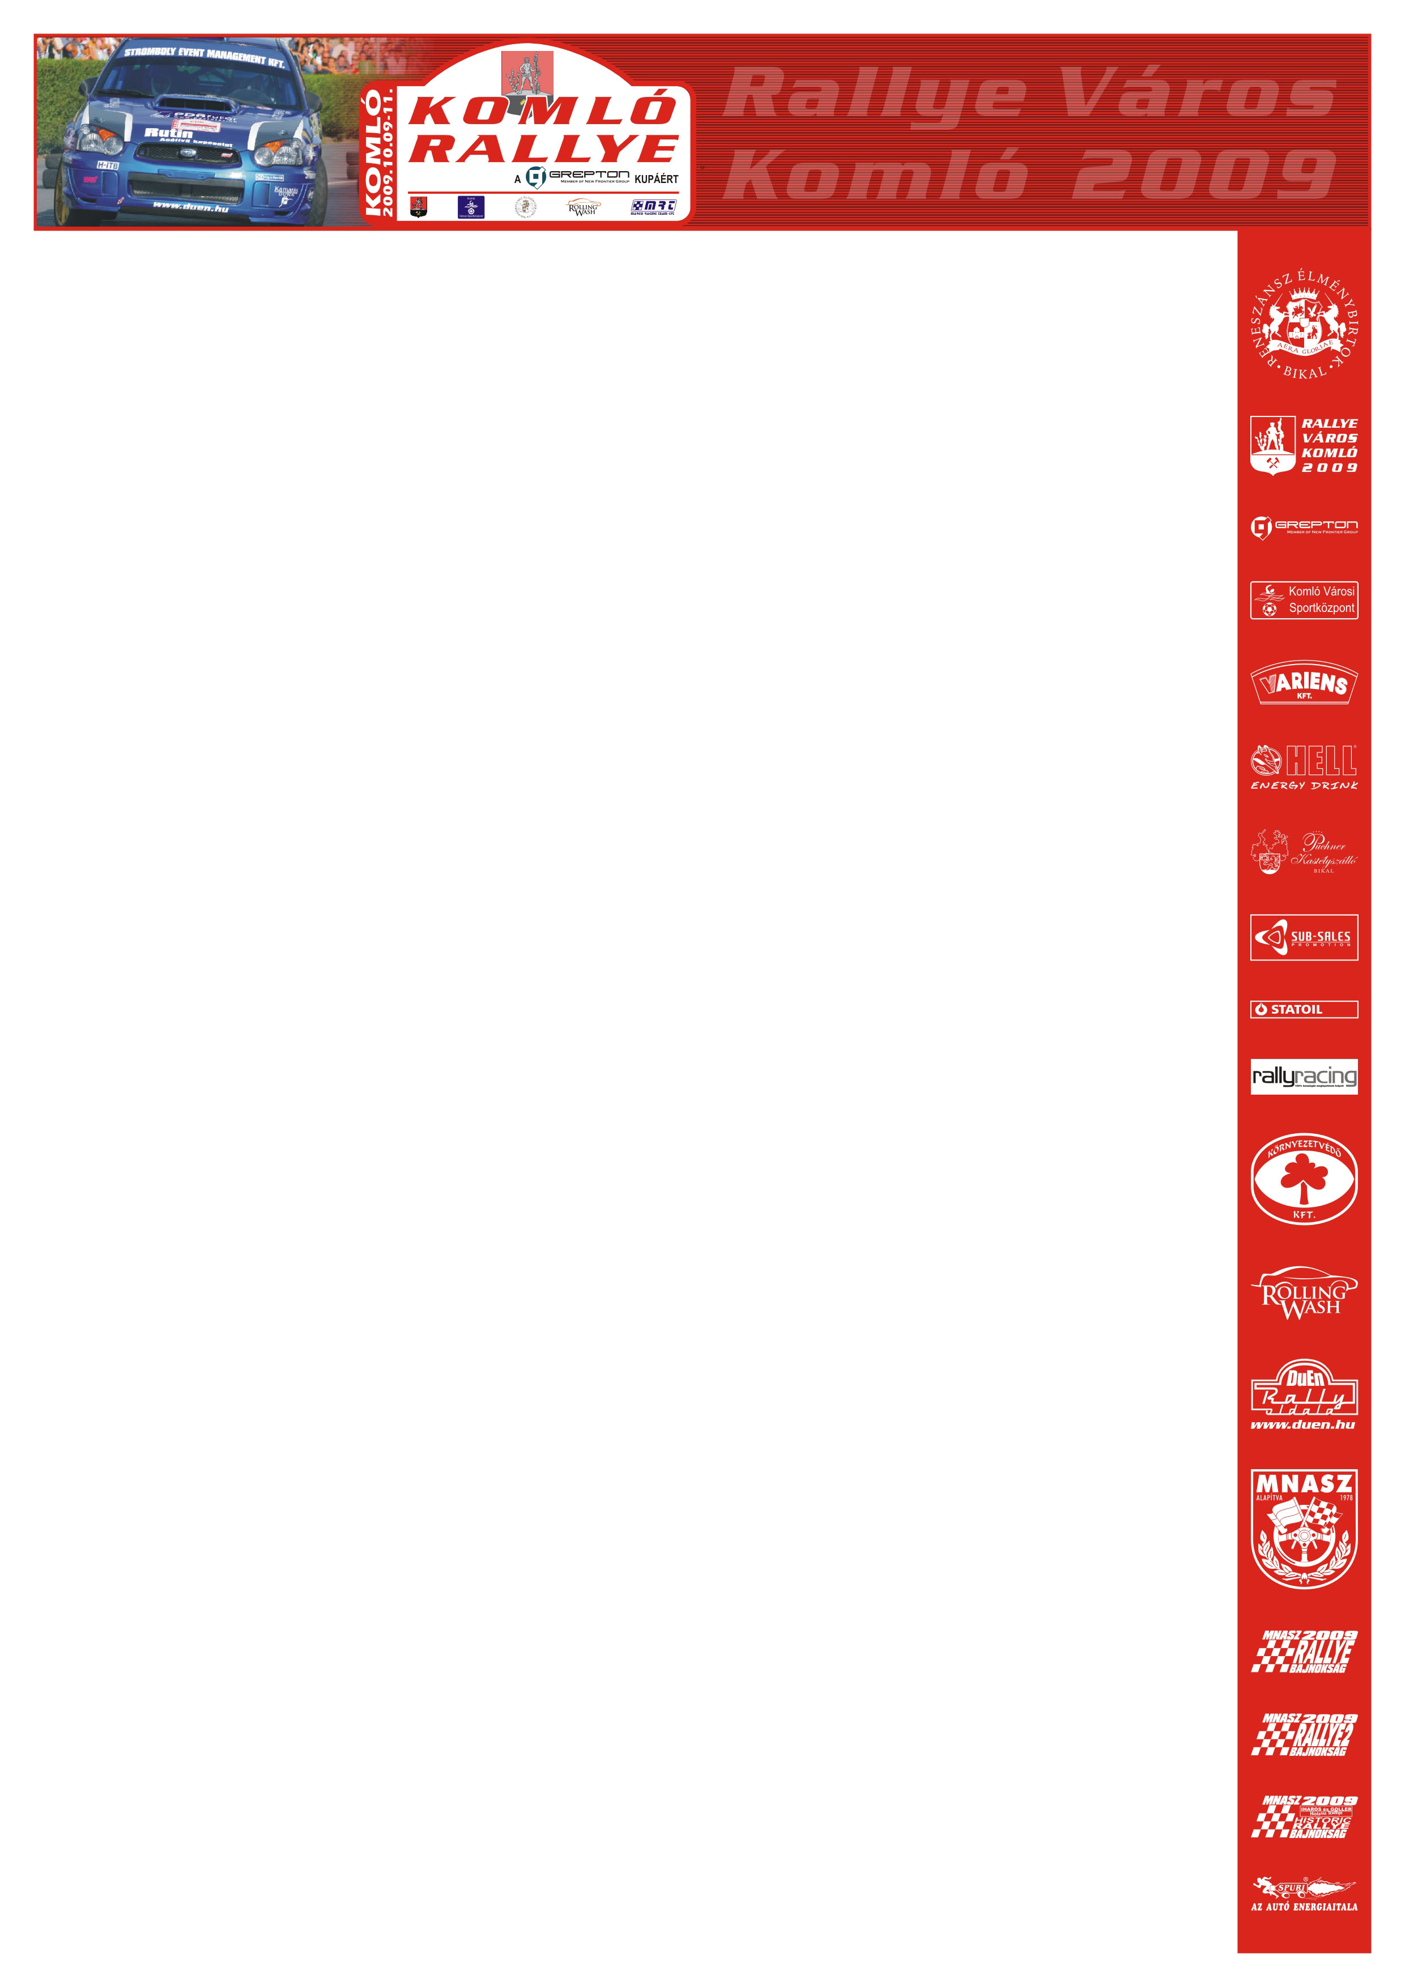

Öttel kevesebb

Vasárnap kora reggel, de esti szürkületet idéző időjárás közepette kezdődött a Komló rali. Az orfűi pályáig többen már nem jutottak el, noha ez volt a verseny első szakasza. Ahogy az várható volt, a nyílt bajnokságot megnyerő Herczig-Baranyai páros a sikerrel teljesített prológ után kiállt, hisz csupán ennyi kellett ahhoz, hogy hivatalossá tegyék a bajnoki címüket.
Az viszont meglepetésnek számított, hogy a Fabia WRC-vel a Turán-Zsiros kettős sem rajtolt el az első gyorsaságin, így gyakorlatilag két WRC maradt a mezőnyben. Az Ollé-Czakó kettős Suzuki Swiftje reggel nem indult be, így ők is a kiesettek listáját gyarapították. Trencsényiék sem vágtak neki a versenynek, meglehet, enélkül is bebiztosították a helyüket az országos rali bajnokságban a harmadik helyen.
Szelewczkyék ugyan elrajtoltak az első pályán, de csak a remeterétig jutottak.

